 | 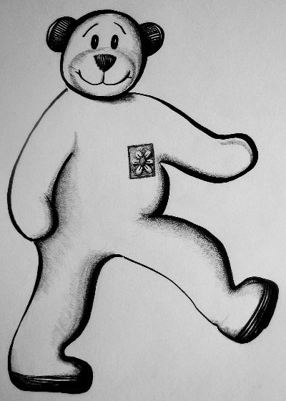  Start | die Jacke |  |  | 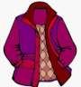 | die Hose |  |  | 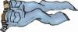 | der Rock
 | 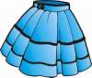 | das Hemd |  |  | 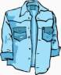 | das Kleid |  |  | 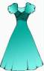 | der Schal
 |  | die Mütze |  |  | 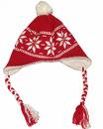 | die Schuhe |  |  | 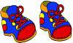 | das T-Shirt
 | 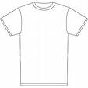 | die kurze Hose |  |  | 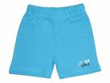 | die Socken |  |  | 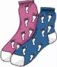 | 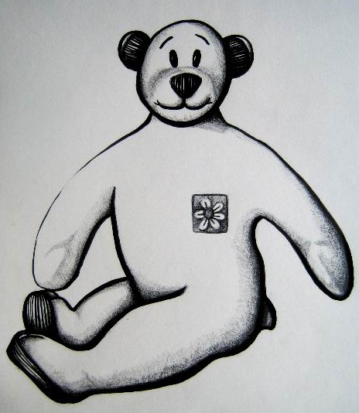  Ende

